Esfera terrestre

1. Pincha na icona do Programa Descartes e segue a ruta: Unidades Didácticas -> 3º de ESO -> El globo terráqueo. Pincha no vínculo “Datos básicos” no menú da esquerda da páxina.

2. Lee atentamente o texto enriba da escena. Escribe a definición de:

Meridiano:

Paralelo:

3. Move a esfera co rato. Contesta estas preguntas:
3.1 ¿Se o meridiano da Terra fose exactamente 40.000km, canto valería o raio?

3.2 ¿Canto valería a superficie con ese raio?

4. Pincha na frecha dereita da parte inferior da páxina. Lee atentamente o texto enriba da escena.
4.1 Escribe a definición de:

Lonxitude:

Latitude:

4.2 Move o punto vermello no plano da Terra e observa como van cambiando as coordenadas, e como se move o punto sobre a Terra.
NOTA: hai un ERRO nas coordenadas indicadas na dereita do plano: 90º Norte son no Polo Norte, e 90º Sur no Polo Sur. Nos puntos intermedios, as coordenadas son 45º Norte e Sur, respectivamente.

4.3 Move o punto vermello e da as coordenadas de:

- Un punto en España:
- Un punto en Xapón:
- Un punto e África central:
- Catro lugares mais que ti recoñezas (da o nome):

5. Pincha na frecha ó final da páxina. Lee as instrucións encima da escena. Observa que a distancia en vermello e corresponde cos meridianos, e a azul cos paralelos.
5.1 Move o punto sobre o Ecuador. ¿Varía distancia azul? ¿E a vermella?

5.2 Move o punto subindo por un Paralelo dende ó Ecuador ata o Polo Norte. ¿Varía algunha das distancias?

¿Canto vale a distancia azul xusto sobre o Polo Norte?

¿Canto vale a distancia azul sobre o Ecuador?

¿Onde son iguais as dúas?

5.3 Cobre a seguinte táboa

Graos de distancia no paralelo | Ecuador |  | 30º N |  | 60ºN |  | 90º N
 | Dis. Vermella | Dis. Azul | Dis. Vermella | Dis. Azul | Dis. Vermella | Dis. Azul | Dis. Vermella | Dis. Azul
30º
60º
90º

5.4 Calcula, a partires da distancia no Ecuador de 90º de paralelo, a lonxitude da circunferencia da Terra no Ecuador.

6. Lee o texto á dereita da segunda escena. Averigua na escena, e logo debuxa sobre o seguinte mapa, os camiños mais cortos (os marcados en rosa na esfera) para os seguintes traxectos:

A. Noruega – Canadá

B. Xapón – California

C. Australia – Arxentina

D. España – Alaska

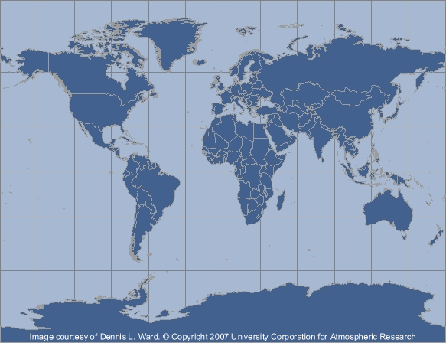

7. Pincha na frecha dereita ó final da páxina. Lee atentamente o texto á dereita da escena. Move o punto vermello e comproba como, áreas cadradas iguais sobre o plano non se corresponden con superficies reais iguais na esfera terrestre.
7.1 ¿Onde son mais grandes?

7.2 ¿Onde son mais pequenas?
7.3 Se moves o cadrado polo Ecuador, ¿cambia de tamaño?

7.4 ¿E por outro paralelo?

7.5 ¿E se te moves por un meridiano?

7.6 Encerra mais ou menos no cadrado a superficie de Groenlandia. Sobre o plano, ¿parecen iguais Groenladia e Europa occidental? ¿O son na realidade sobre a esfera?

7.7 Compara Groenlandia con Australia. ¿Aparentan un tamaño parecido no plano? ¿O son na realidade?

8. Pincha na frecha dereita ó final da páxina. Observa nasa dúas escenas como a esfera se deforma para converterse en cilindro, e este en plano. Podes ver o movemento paso a paso dándolle á dobre frechiña dos mandos >>
8.1 O punto que era o polo Norte na esfera, ¿en que se converte ó pasar ó cilindro?

8.2 O punto que era o polo Norte na esfera, ¿en que se converte ó pasar ó plano?

8.3 A liña que era o Ecuador na esfera, ¿en que se converte ó pasar ó cilindro?

8.4 A liña que era o Ecuador na esfera, ¿en que se converte ó pasar ó plano?

9. Pincha a frecha dereita ó final da páxina. Faio test de avaliación lendo atentamente ás preguntas e observando os debuxos. Dálle a puntuación para obter ó número dea certos. Podes volver a pensa re rectificar as preguntas que fallaras.

